Veckobrev Nyckelpigorna V 18
Efter påsklovsveckan var det trevligt att träffas igen alla hade mycket att prata och berätta om!
Vi tog en skön promenad till skogen,då vi hade dockteater för varandra.Att flytta ut verksamheten till skog och mark känns helt rätt...vi går ofta till samma plats och barnen fortsätter att leka den leken dem slutade med sist!
Vi har hittat vitsippor,tussilago och sjungit för dem,även myrorna har vaknat.Att titta på en myrstack var stort för många av barnen.
Nästan alla barn klarar av att klä på sig,hänga upp sina kläder och hjälper kompisar som behöver det.Det är en härlig gruppkänsla i barngruppen.
Det har varit lite slarvigt med städningen,glöm inte att byta med en annan familj när ni inte kan!

Nästa vecka städar Antonios familj mån,tis och Ellas familj torsdag

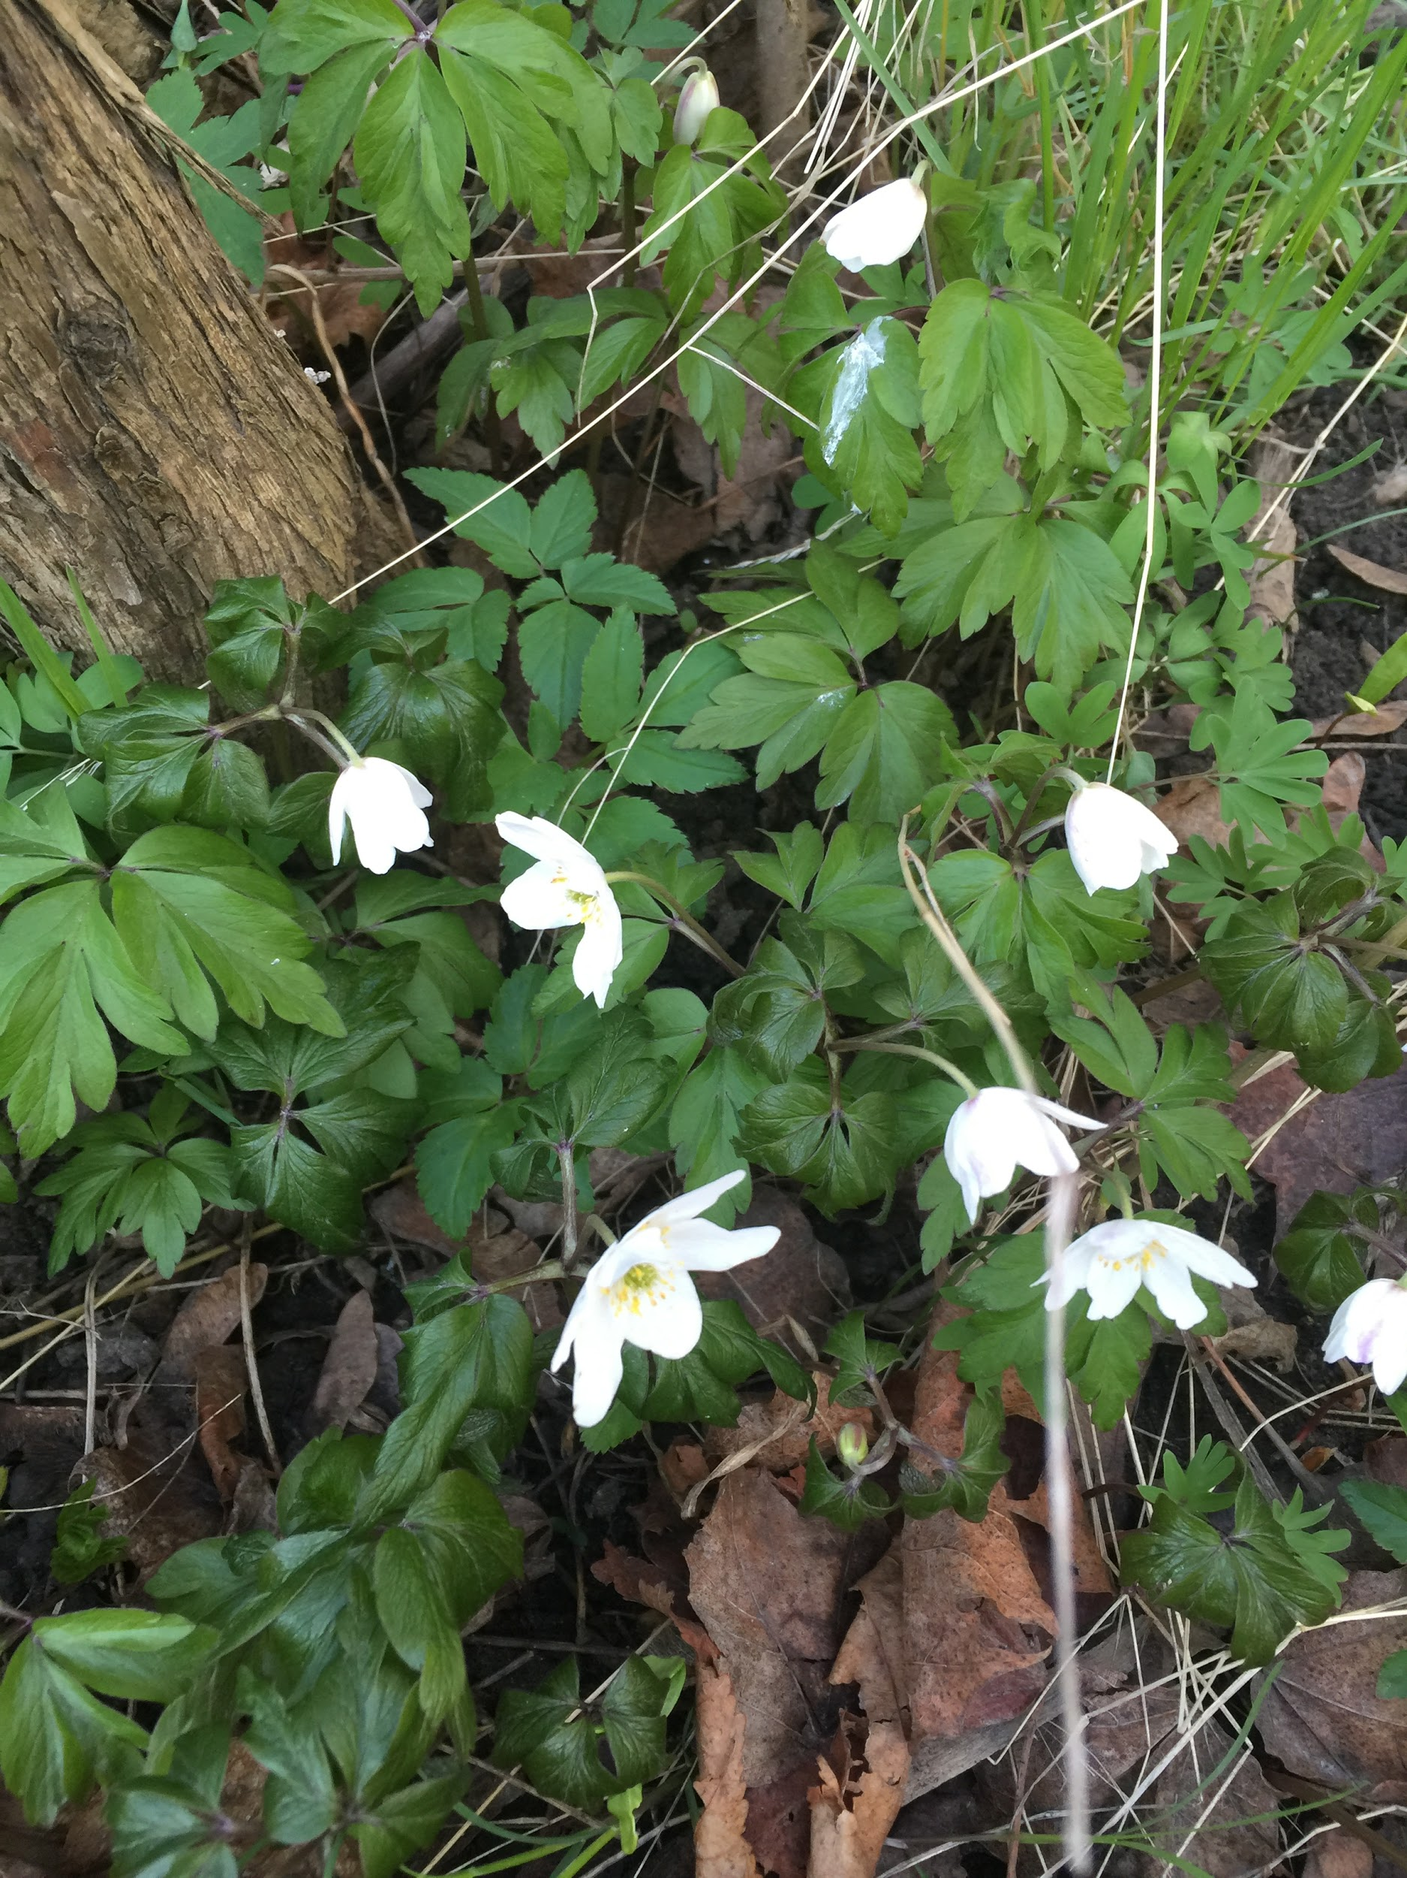

Trevlig helg!

